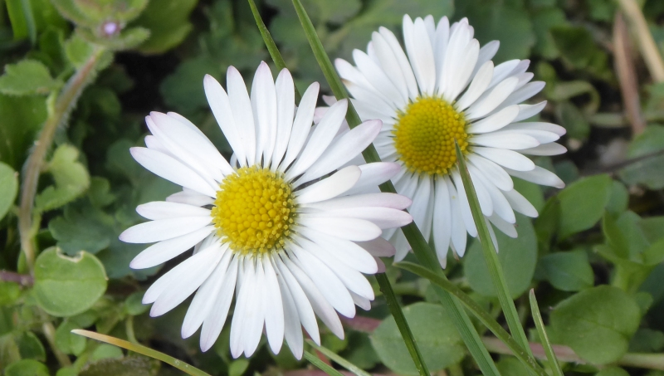

Das Gänseblümchen (Bellis perennis) als Heilpflanze

Selbst dem härtesten Frost widersteht diese liebliche Pflanze mit ihren vielen Volksnamen wie z.B. Maßliebchen, Tausendschön und Gänseliese, die fast jedes Kind kennt, die kaum verwechselt wird und die praktisch überall vorkommt, wo der Boden etwas lehmig ist. So finden wir das Gänseblümchen als mehrjährigen Korbblütler überall dort, wo auch Gras wächst, an Weg- und Feldrändern und vor allem im eigenen Garten, wo es an geschützten Stellen sogar im Winter blüht.

Verwendung als Heilpflanze in der Hausapotheke

Auf Grund der blutreinigenden, schleimlösenden, wassertreibenden und entzündungshemmenden Eigenschaften wird das Gänseblümchen in der Volksmedizin verwendet bei:
Entzündungen und Irritationen auf der Haut und im Mund (Schleimhaut), bei Entzündungen im Darm, der Muskeln und Sehnen und bei Gelenksbeschwerden (rheumatischen Beschwerden) sowie bei Entzündungen der Atemwege und bei Leber-, Nieren- und Blasenbeschwerden.
Verwendungsmöglichkeiten als Tee und als Salbe
Bei Husten, Katarrhen, Gicht und Magen- und Darmschmerzen sowie bei Leber-, Nieren und Blasenbeschwerden trinkt man den Tee der Pflanze. Man übergießt 2 Esslöffel der frisch gesammelten Blütenköpfe mit 1/2 l siedendem Wasser und lässt den Tee 10 Minuten ziehen.
Achtung: Durch den Gerbstoffgehalt wirkt dieser Tee leicht stopfend! 2-3 Tassen pro Tag sollten nicht überschritten werden.
Die Verwendung in einer Salbe/im Balsam wird empfohlen bei Verletzungen der Haut wie Schürfwunden, schlecht heilenden Wunden oder Ekzemen, bei Prellungen, Verstauchungen sowie Muskel- und Gelenksschmerzen.
Verwendung in der Küche
Als Dekoration am Salat oder am Frühlingsaufstrich sind Gänseblümchen eine Augenweide und schmecken auch hervorragend als Kapernersatz (Verwendung der Blütenknospen). Aus den jungen grünen Blättern lässt sich ein hervorragendes Pesto zubereiten. Zu Ostern werden die Blüten sehr gerne der sogenannten „Gründonnerstagssuppe“ beigefügt.
Hildegard von Bingen meinte:
Für einen gesunden Menschen ist es gut zu essen, weil es das gute Blut in ihm vermehrt und einen klaren Verstand bereitet. Aber auch den Kranken bringt es wieder zu Kräften. Es macht seine Augen klar.
Gänseblümchenöl
Für die schonende Gewinnung der Wirkstoffe aus den Gänseblümchen wähle ich einen sogenannten Kaltauszug. Dazu werden die frisch gepflückten und leicht angetrockneten Blüten in ein Schraubglas gefüllt, mit gutem Öl (Distelöl, Olivenöl, ….) übergossen und 3-5 Wochen an einem warmen, aber schattigen Ort unter täglichem Schütteln aufbewahrt. Danach das Öl durch ein Sieb oder einen Kaffeefilter laufen lassen und in dunklen Flaschen kühl und trocken aufbewahren.

Gänseblümchenbalsam (Salbe) für Haut, Muskeln und Gelenke

30 ml Gänseblümchenöl und 2 g geriebenes Bienenwachs (zu beziehen beim Imker, im Reformhaus oder in einer Apotheke) im Wasserbad erwärmen, bis sich das Wachs verflüssigt hat, die Masse verrühren und je nach Konsistenz bis zur Streichfähigkeit Öl oder Wachs hinzufügen und sodann aus dem Wasserbad nehmen. Den fertigen Balsam lässt man auf Handwärme abkühlen, füllt ihn in kleine Behälter und bewahrt ihn im Kühlschrank auf. Bei Bedarf auf irritierte Stellen auftragen bzw. als Massagebalsam verwenden.

Bitte denken Sie daran, dass die Verwendung von Heilkräutern als Ergänzung gedacht ist und nicht den Weg zum Arzt ersetzen kann!
Nicky Böhm-Lilge
Absolventin der Wolkersdorfer Kräuterakademie

